Конспект урока «Циклический алгоритм. Цикл с предусловием»
Для исполнителя Робот
Урок проводился в шестом классе в рамках изучения темы Основы алгоритмизации и программирования.
Тип урока: комплексного применения знаний
Цели урока:
- Обучающая:
  - Продолжить формировать систему знаний по теме алгоритмы и исполнители
  - Формирование навыков работы с исполнителем Робот
  - Продолжить формировать умение составлять программы, содержащие циклы
  - Закрепить умение работать с задачами, содержащими цикл с параметром
  - Сформировать навыки работы с задачами, содержащими цикл с предусловием
  - Научить работать с различными видами циклов
  - Научить определять оптимальный путь для составления программы
- Развивающая
  - Развивать внимание, наблюдательность, воображение,
  - Вырабатывать умение логически мыслить, сравнивать, соотносить.
- Воспитательная
  - Развитие умения работать самостоятельно и в коллективе

I этап. Организационный момент и проверка Д/З
II этап. Проверка пройденного и актуализация знаний.
Используется фронтальный опрос
- Какие виды алгоритмов нам известны?(циклический, линейный разветвляющийся)
- Какие виды циклических алгоритмов мы проходили на прошлых уроках?(цикл с параметром и цикл с предусловием)
- В чем разница между циклом с параметром и циклом с предусловием?( в первом случае нам известно точное количество повторений)
- В каких случаях удобно применять эти алгоритмы?
- Какие условия должен проверить Робот для свободного передвижения по полю? (в направлении его движения клетки должны быть свободны)
III этап. Этап творческого применения знаний
Постановка проблемы:
Давайте попробуем ответить на вопрос, какой из этих видов алгоритма более удобен в применении и является более универсальным.
Рассмотрим задачу 1. (обстановка 1)
Самостоятельно составить программу для прохождения Роботом заданного пути, содержащую цикл с параметром.
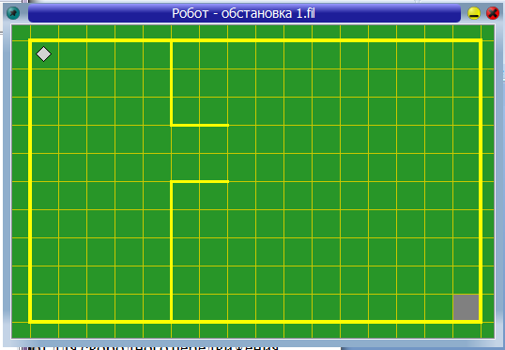
Один из вариантов программы:
использовать Робот
алг
нач
. нц 4 раз
. . вправо
. кц
. нц 3 раз
. . вниз
. кц
. нц 11 раз
. . вправо
. кц
. нц 6 раз
. . вниз
. кц
.кон

А теперь попробуем вместе составить программу для решения той же задачи, но содержащую цикл с предусловием:
алг
нач
. нц пока справа свободно
. . вправо
. кц
. нц пока не справа свободно
. . вниз
. кц
. нц пока справа свободно
. . вправо
. кц
. нц пока снизу свободно
. . вниз
. кц
кон
Ответьте на вопрос, какой способ более простой? Почему
А теперь давайте попробуем решить ту же задачу, но чуть- чуть изменить обстановку:
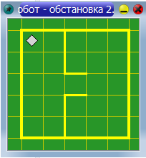
Можем ли мы применить для решения этой задачи уже составленный алгоритм 1? А алгоритм 2? (показать).
А как называется свойство алгоритма, которое мы применили для решения этой задачи (массовость)
Подвести итог, вспомнить, в какой из задач, решенных на прошлых уроках, применение алгоритма , содержавшего цикл, цикл с параметром был единственно возможным.
IV этап. Этап проверки и коррекции ЗУН
Самостоятельная работа на компьютере.
Задача 2.
- На поле Робота нарисована горизонтальная стена (не касается границ) Робот находится в клетке над стеной. Написать программу, в которой Робот закрасит все клетки над стеной.
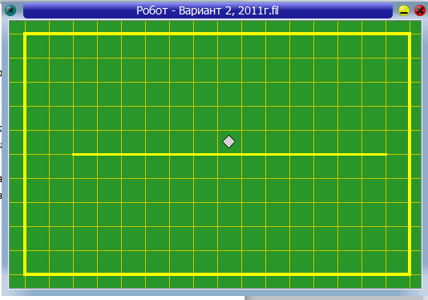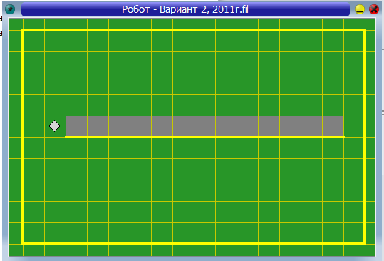
Задача 3.
- Робот находится в верхнем левом углу, на поле нет дополнительных стен. Написать программу, после выполнения которой, все угловые клетки будут закрашены

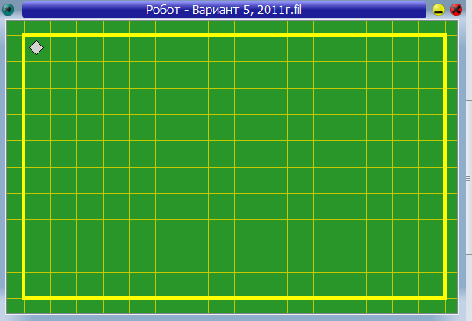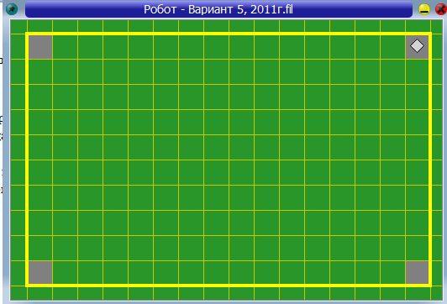

V этап.
Подведение итогов урока, Д/З
Повторить понятия по теме процедура. Написать программу для решения задачи, используя цикл с предусловием.
